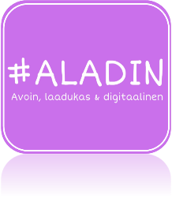


Erilaisia tuotantokeittiöitä

Katso alla olevat linkit ja kirjoita, mitä ajatuksia niistä heräsi. Miltä tuntuisi työskennellä tämän kaltaisissa tuotantokeittiöissä? Minkälaisessa keittiössä haluaisit työskennellä?
Mitä uutta videoista opit?

https://www.youtube.com/watch?v=NMY-qxo6nFs
https://www.youtube.com/watch?v=P-Jj7JE_I94
https://www.youtube.com/watch?v=01lIwMvNvM4

Päivi Varjonen 2020 CC BY 4.0

